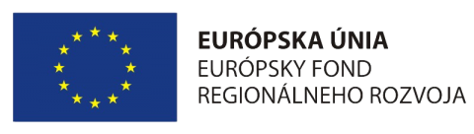

Názov projektu: **Miestna komunikácia Benkovce (Ondavská ulica)**

Hlavný cieľ projektu: **Rast počtu rómskych domácností s prístupom k zlepšeným podmienkam bývania**

Trvanie projektu: **08/2019 – 06/2023**

Nenávratný finančný príspevok: **152 304,23 EUR**

Typ projektu: **dopytovo-orientovaný projekt**

Riadiaci orgán: **Ministerstvo práce, sociálnych vecí a rodiny SR**

Sprostredkovateľský orgán: **Ministerstvo vnútra SR**

Prijímateľ: **Obec Benkovce**

*Tento projekt sa realizuje vďaka podpore z Európskeho fondu regionálneho rozvoja*

*v rámci Operačného programu Ľudské zdroje*

[www.ludskezdroje.gov.sk](http://www.ludskezdroje.gov.sk)  |  [www.minv.sk](http://www.minv.sk)  |  www.obecbenkovce.sk